

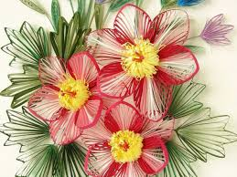- Праздник посвящённый началу учебному году. -- Осенний бал – маскарад -- День Народного Единства -- День Матери - Новогодний бал – маскарад - - День Защитника Отечества -- Международный Женский День. -- День труда и весны -- День Победы -